令和 年 月 日

副 申 書

明誠学院高等学校

校長 小野 正人 様

中学校名

校 長 名

公印

貴校を受験する本校生徒につきまして、下記の通り副申致します。

記

１．志願者氏名 （男 ・ 女）

２．出欠の状況（３学年は２学期末まで）
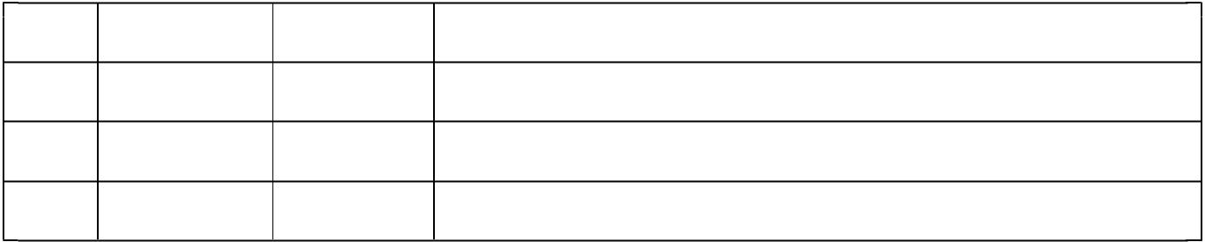

学年 授業日数 欠席日数 欠席の主な理由

１

２

３

３．担任所見（欠席状態の概要、進学意欲など）


